管理体系审核记录表
过程与活动、  抽样计划 | 涉及条款 | 受审核部门：采购部 主管领导：任 菊 陪同人员：李培花 | 判定
过程与活动、  抽样计划 | 涉及条款 | 审核员：汪桂丽 审核时间：2022.5.23日 | 判定
过程与活动、  抽样计划 | 涉及条款 | 审核条款：QMS:5.3组织的岗位、职责和权限、6.2质量目标、8.4外部提供过程、产品和服务的控制；  OMS: 5.3组织的岗位、职责和权限、6.2职业健康安全目标、6.1.2危险源辨识与评价、8.1运行策划和控制 | 判定
组织的岗位、职责和权限 | QO 5.3 | 与负责人沟通明确职责和权限，主要：负责对供方/外包方供货情况的跟踪并定期评价和优化，负责供方/外包方的活动、产品或服务对我公司职业健康安全影响辨识和控制，负责供方/外包方的评定和选择,建立合格供方/外包方名录；负责按照需求计划与供方/外包方签定合同或订购单并报批；跟踪定单的执行过程，确保物资供应及时。负责对与采购相关的相关方实施控制和影响，负责办公和业务活动危险辨识及运行策划和控制等。 | OK
目标及其实现策划 | QO 6.2 | 提供部门分解质量和职业健康目标、指标及职业健康管理方案；  查 2021年度、2022年第一季度部门分解质量目标完成：  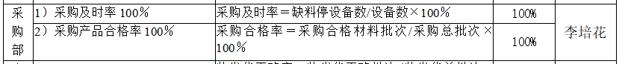  考核人：李培花，记录考核时间。  查 分解安全目标为：1、火灾、触电事故为0  - 新冠疫情发生率0  有2021年度、2022年1-4月安全目标指标完成统计均达标，完成如下：  1、火灾、触电事故为0  2、新冠疫情发生率0  提供2022年职业健康安全目标指标及方案：包括安全事故和新冠疫情，明确目标、指标、措施、责任人和时间，方案有效实施中。 | OK
外部提供过程、产品和服务的控制 | Q 8.4 | 公司执行《相关方管理程序》，规定了采购物资分类、供方评价与管理状况、采购信息、采购产品验证等内容。对采购的物资进行分类，并依据重要程度分别予以控制。  提供了《合格供方名录》：有首钢凯西钢铁有限公司 冷轧镀锌板、北京天明大地建筑材料有限公司和河间市博煊防火材料有限公司 阻燃布面珍珠岩防火板、江阴市申华空调配件有限公司 氧化镁防火门芯板 、天津天之胶防火材料有限公司 无机防火胶、 秦皇岛亿华玻璃纤维制品有限公司 防火帘用装饰布、防辐射铝箔布，任丘市康速机电设备有限公司 防火卷帘用温控释放装置， 任丘市厚德玻纤制品厂 防火卷帘用防辐射布、防火卷帘用玻璃纤维防火布等共25家，建立时间2022.1.10  查供方/外包方评价表：抽查首钢凯西钢铁有限公司、无锡格瑞特金属制品有限公司、丹阳市迪高五金制品有限公司、广东川盈五金科技有限公司、获嘉县神通防火阻燃材料厂、射洪明辉玻璃有限公司、北京天明大地建筑材料有限公司等供应商均提供，记录评价意见及结果、评定结论合格同意纳入合格供方，记录纳入时间和参与评价部门负责人签名，批准人：张天昊 时间：2022.1.6  青岛兆朋工贸有限公司为外包生产方，有外包方名称，供应产品和规格、地址和联系方式。  但未提供出已对青岛兆朋工贸有限公司外包方进行年度服务和供货质量情况评价相关证据  与长期合作供方和外协方签订合同：明确名称、规格型号、质量、价格、验收及交付要求等。  采购部经理介绍，各部门根据需要提报采购申请，经批准后由采购部组织实施采购。  在实施采购前公司与供方进行沟通后编制采购文件，注明名称、型号、数量、要求、交付期等内容，列入采购计划组织实施。  外协加工件：防火卷帘座板，委托青岛兆朋工贸有限公司加工，有长期合作协议，双方盖公章 包括：质量要求及技术标准、交货期、包装要求及交货地点、运输方式，结算方式，违约责任；有质量协议  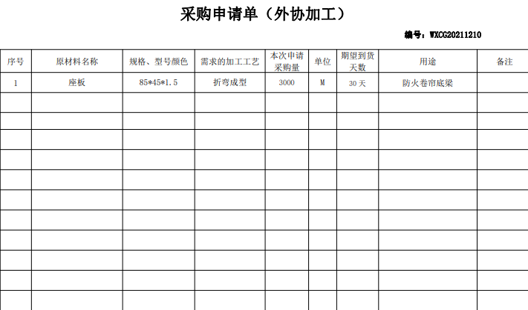  查 采购申请单（外协加工）座板：  采购部根据客户需求至少提前一周下达外包生产量：明确名称、型号、数量、外包生产方、交付，质量要求按合同执行；  2021年10月26日、2022年2月18日采购申请：  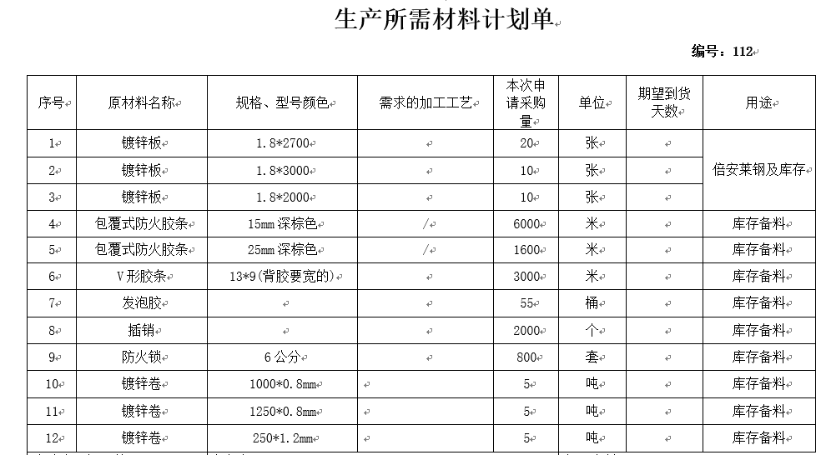  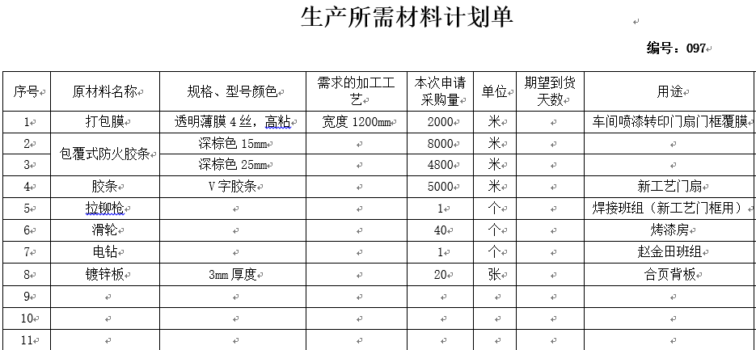  采购执行合同要求。 | OK  NC  OK
危险源辨识与评价 | O 6.1.2 | 公司执行《危险辨识、风险评估及风险控制管理程序》JSGC/CX-02  提供部门《危险源辨识、评价、控制清单》，识别了办公过程中的危险源，主要有地面积水跌伤、照明不足视力疲劳、漏电触电危险、火灾、交通事故等。  对识别出的危险源采取D=LEC进行评价，确定危险级别和控制措施。  提供“不可接受风险清单”，涉及部门的不可接受风险：触电伤害、火灾伤害。  主要控制措施：危险源控制执行管理方案、配备消防器材、日常检查、日常培训教育、应急演练等运行控制措施等。  具体控制措施见ES8.1审核记录。 | OK
运行策划和控制 | O 8.1 | 部门执行公司《消防管理控制程序》JSGC/CX-16、《安全防护管理程序》JSGC/CX-18；  用电安全：禁止私拉电线、私装用电设施，办公用电设施使用前检查确认，确保电路、电源没有露电现象发生。发生故障时联系电工来处理，公司人员不得随意操作以防触电，目前尚未发生过。  工作人员上下班、外出业务注意路况，确保交通安全，禁止酒后驾驶超速驾驶，车辆必须定期年检。  组织部门人员参加办公室组织消防知识、安全知识、应急知识培训和安全会议；办公现场禁止烟火，禁动火，配备灭火器；  公区配备有“医用消毒剂”，定时消杀；配备口罩。  部门运行控制基本符合要求。 | OK

说明：不符合标注N

